GO THE FISH严肃游戏设计

- 学习目标分析：

通过进行游戏项目，将活化数字计算；并培养玩家计算思维能力中的逆向思维，尤其是执果索因逆向思维。

- 学习者分析

本游戏无特定的目标人群，凡是希望提高自己计算思维能力的学习者均可适用。

- 学习内容分析：

“如果满足条件A可得到结论B，那么由A推出B叫执因索果，反过来，由B推A的过程叫执果索因逆向思维。”（程序设计中常用的计算思维方式）。
应用于本游戏中，则可具体表现为：当玩家选择某条路线时，玩家可直接算出沿选择路线金鱼摄入的食物的量，得出一个数字，即执因索果。而本游戏中，选择哪条路线是未定的，游戏胜利的条件即金鱼最后摄入食物的量则是已知的，玩家必须根据给定的数字，推算出满足这个数字的路线，即执果索因。
本游戏旨在培养玩家的逆向计算思维能力，使能熟练运用这种思考方式，在现实中也可有所裨益。

游戏背景：金鱼的记忆只有七秒，因此它并不清楚自己到底是否吃饱。只要在眼前看到食物，它就会迅速地吃下去。然而它的肚量却是有限的…
现在你的宠物金鱼gogo进入了一个充满了鱼食的迷宫…你能带它在摄入适当范围的食物的同时走出这个迷宫吗？
- 游戏规则：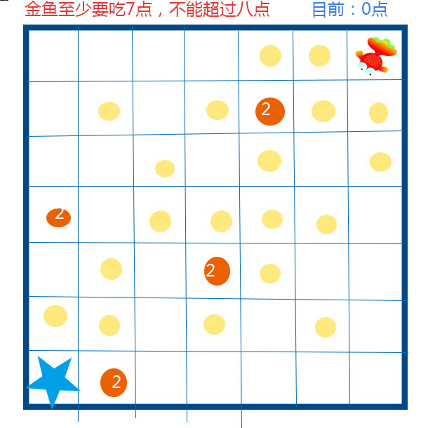
游戏分为十关，每一关的地图都有差异由易到难。在这里先以第一关为例子进行说明。
本关地图为7x7的方格，在一些方格中有食物。黄色的圆点代表1点食物，红色的圆点代表2点食物。玩家需操纵金鱼从右上角出发，经过一定路线到达左下角的五角星处，即出口。已经走过的方格不能再次进入。
游戏窗口的左上方在游戏一开始时就显示了游戏通关条件。最终到达出口处时，若金鱼没有吃到7点食物，则未填饱肚子，游戏失败；而若在游戏进行中金鱼吃到了八点以上的食物，则超出其承受范围，游戏失败。
为了增加难度，随着关卡的推进，游戏还将添加以下因素：
- 围墙
金鱼无法穿过围墙，只能选择绕开，这就使某些简单路线无法通行。
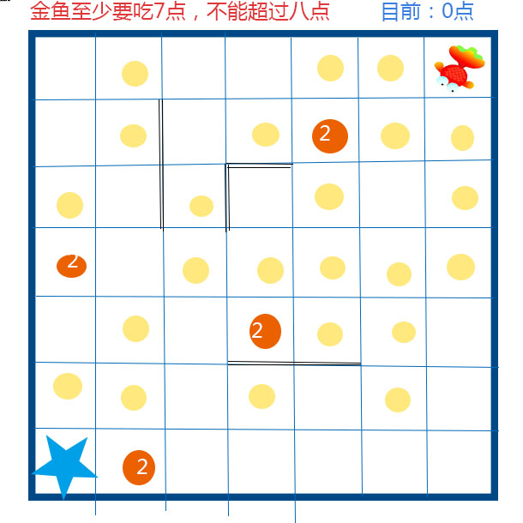
- 催吐剂
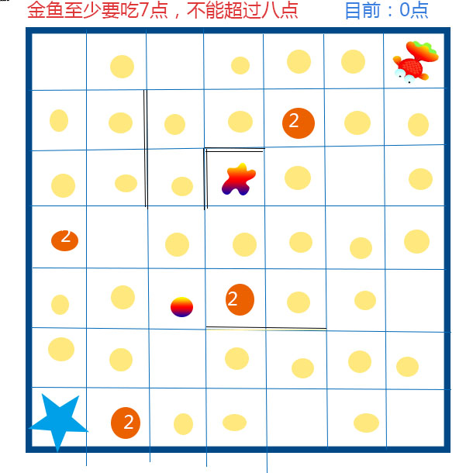
使得金鱼吐出之前所有吃下的点数，在食物最少路线仍多于最大承受范围时，催吐剂就成为了一个必需品。

- 排泄模式
当金鱼的饱腹状态至少要达到十点以上，而金鱼腹中已达到十点食物时，则开启排泄模式。此时每走两格就会排泄出一点食物，当腹中食物低于十点时排泄模式关闭。
- 双重金鱼
此时引入另一条绿色金鱼，绿色金鱼由左上角向下出发，每三秒移动一格，遇到边界则换一行继续游动。绿色金鱼也会将路中的食物全部吃光，且没有食量限制。玩家需注意食物剩余的量，有效利用绿色金鱼，达成自己的目标。
